4 comentariosReligión Digital Vaticano
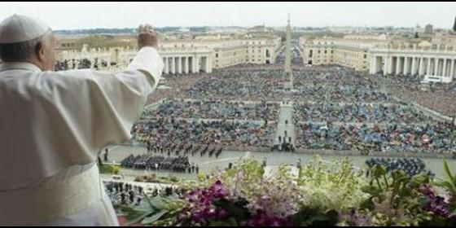
La bendición urbi et orbi

"Solo con la paz es posible un futuro más próximo para todos", afirma el Papa en la bendición "Urbi et Orbi"

Francisco pide paz "a la martirizada Siria" e implora "que las armas callen definitivamente"

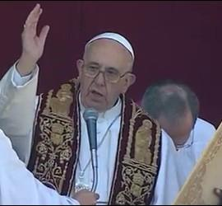
"Que los israelíes y palestinos tengan la valentía y determinación de escribir una nueva página de la Historia"
Jesús Bastante, 25 de diciembre de 2016 a las 12:14

Paz, siempre paz, "a todos los hombres de buena voluntad, que cada día trabajan con discreción y paciencia por construir en la familia y la sociedad un mundo más humano y más justo
/>
(Jesús Bastante).- "«Un niño nos ha nacido, un hijo se nos ha dado»: es el «Príncipe de la paz». Acojámoslo". La bendición Urbi et Orbi es uno de los momentos más importantes de la vida en el Vaticano. Desde el balcón de las bendiciones, el mismo que utilizó para, hace casi cuatro años, saludar a los fieles después de ser elegido Papa, Francisco impartió la indulgencia plenaria "a la ciudad y al mundo" ante una plaza de San Pedro absolutamente abarrotada.
Desde el centro de la Cristiandad, y tras escuchar los himnos pontificios y de Italia, Francisco saludó a todos los fieles del mundo. Lo hizo únicamente en italiano, como viene siendo tradición en este Pontificado. En tiempos de Juan Pablo II y Benedicto, se llegaron a utilizar casi medio centenar de lenguas, lo que hacía más universal , pero también más tediosa la retransmisión.
Las palabras del Papa fueron un canto a la paz, "en este día lleno de luz". El poder de Jesús "hijo de Dios y de María, no es el poder de este mundo, basado en la fuerza y la riqueza Es el poder del amor, el que creó el Cielo y la Tierra, que da vida a cada criatura, a los minerales, a las plantas, a los animales". Es la fuerza "que perdona las culpas, reconcilia a los enemigos, transforma el mal en bien, es el amor de Dios".
Un amor que hizo que el Dios se hiciera pequeño y "que le conducirá a dar su vida en la cruz y a resucitar de entre los muertos", con su poder, "el poder del servicio, que instaura en el mundo en Reino de Dios, reino de Justicia y de Paz".

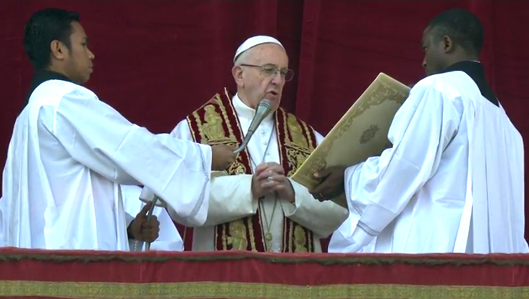

El anuncio del nacimiento del niño Dios "quiere llegar a todos los pueblos, especialmente los golpeados por la guerra y conflictos violentos, y que sienten fuertemente el deseo de la paz".
Y Francisco desgranó todos los conflictos que desangran el mundo en esta tercera guerra mundial a pedazos que vivimos. Y comenzó, como no podía ser de otra manera, por la "martirizada Siria, donde ha sido derramada demasiada sangre, sobre todo en la ciudad de Alepo, escenario en las últimas semanas de una de las batallas más atroces".
Frente a ello, clamó, "es muy urgente que se garantice asistencia y consuelo a la extenuada población civil, que se encuentra en una situación de miseria y sufrimiento. Es tiempo de que las armas callen definitivamente, y la comunidad internacional se comprometa a una solución negociada, y se restablezca la convivencia civil en el país".
También para Tierra Santa, "elegida y predilecta por Dios". "Que los israelíes y palestinos tengan la valentía y determinación de escribir una nueva página de la Historia, en la que el odio y la venganza cedan el lugar a un futuro de recíproca comprensión y armonía", pidió Francisco. También para Irak, Libia o Yemen.
Y África. "Particularmente en Nigeria, donde el terrorismo fundamentalista explota incluso a los niños para perpetrar el horror y la guerra". También en Sudán del Sur, y en Congo donde, rogó, se logre "preferir la lógica del diálogo a la del enfrentamiento". Ucrania, Myanmar, Colombia, "que desea cumplir un nuevo y valiente camino de reconciliación". También en "la amada Venezuela, para dar los pasos necesarios para poner fin a las tensiones actuales y edificar conjuntamente una sociedad nueva". Y al avispero de las dos Coreas.

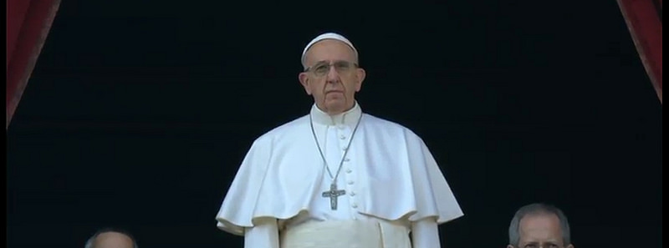

Paz frente al terrorismo, paz "a los que han sido heridos o han perdido a un ser querido por viles actos de terrorismo que han sembrado miedo y muerte en el corazón de tantos países y ciudades". Una paz que no se quede en meras palabras, sino que se transforme en "una eficaz y concreta" ayuda "a nuestros hermanos y hermanas abandonados y excluidos, a los que sufren hambre y violencia".
"Paz a los prófugos, a los inmigrantes y refugiados, a los que son objeto de la trata de personas; a los pueblos que sufren la avaricia voraz del dios dinero, que lleva a la esclavitud; a los que están marcados por el mal social; a los que sufren las consecuencias de terremotos u otras catástrofes", continuó.
Y a los más pequeños. "En este día especial en el que Dios se hace niño, sobre todo a los privados de la alegría de la infancia a causa de la guerra, el hambre y el egoísmo de los adultos". Paz, siempre paz, "a todos los hombres de buena voluntad, que cada día trabajan con discreción y paciencia por construir en la familia y la sociedad un mundo más humano y más justo". "Solo con la paz es posible un futuro más próximo para todos", concluyó Francisco, antes de impartir la ansiada bendición a los presentes, y a los que siguieron, o siguen, la retransmisión por los medios de comunicación y las redes sociales.

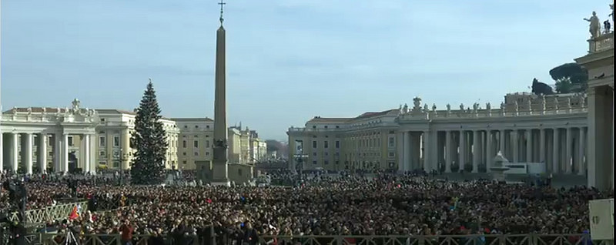
Texto en castellano:

Queridos hermanos y hermanas, feliz Navidad.
Hoy la Iglesia revive el asombro de la Virgen María, de san José y de los pastores de Belén, contemplando al Niño que ha nacido y que está acostado en el pesebre: Jesús, el Salvador.
En este día lleno de luz, resuena el anuncio del Profeta:
«Un niño nos ha nacido,
un hijo se nos ha dado:
lleva a hombros el principado, y es su nombre:
Maravilla del Consejero,
Dios guerrero,
Padre perpetuo,
Príncipe de la paz» (Is 9, 5).
El poder de un Niño, Hijo de Dios y de María, no es el poder de este mundo, basado en la fuerza y en la riqueza, es el poder del amor. Es el poder que creó el cielo y la tierra, que da vida a cada criatura: a los minerales, a las plantas, a los animales; es la fuerza que atrae al hombre y a la mujer, y hace de ellos una sola carne, una sola existencia; es el poder que regenera la vida, que perdona las culpas, reconcilia a los enemigos, transforma el mal en bien. Es el poder de Dios. Este poder del amor ha llevado a Jesucristo a despojarse de su gloria y a hacerse hombre; y lo conducirá a dar la vida en la cruz y a resucitar de entre los muertos. Es el poder del servicio, que instaura en el mundo el reino de Dios, reino de justicia y de paz.
Por esto el nacimiento de Jesús está acompañado por el canto de los ángeles que anuncian:
«Gloria a Dios en el cielo,
y en la tierra paz a los hombres que Dios ama» (Lc 2,14).
Hoy este anuncio recorre toda la tierra y quiere llegar a todos los pueblos, especialmente los golpeados por la guerra y por conflictos violentos, y que sienten fuertemente el deseo de la paz.
Paz a los hombres y a las mujeres de la martirizada Siria, donde demasiada sangre ha sido derramada. Sobre todo en la ciudad de Alepo, escenario, en las últimas semanas, de una de las batallas más atroces, es muy urgente que se garanticen asistencia y consolación a la extenuada población civil, respetando el derecho humanitario. Es hora de que las armas callen definitivamente y la comunidad internacional se comprometa activamente para que se logre una solución negociable y se restablezca la convivencia civil en el País.
Paz para las mujeres y para los hombres de la amada Tierra Santa, elegida y predilecta por Dios. Que los Israelís y los Palestinos tengan la valentía y la determinación de escribir una nueva página de la historia, en la que el odio y la venganza cedan el lugar a la voluntad de construir conjuntamente un futuro de recíproca comprensión y armonía. Que puedan recobrar unidad y concordia Irak, Libia y Yemen, donde las poblaciones sufren la guerra y brutales acciones terroristas.
Paz a los hombres y mujeres en las diferentes regiones de África, particularmente en Nigeria, donde el terrorismo fundamentalista explota también a los niños para perpetrar el horror y la muerte. Paz en Sudán del Sur y en la República Democrática del Congo, para que se curen las divisiones y para que todos las personas de buena voluntad se esfuercen para iniciar nuevos caminos de desarrollo y de compartir, prefiriendo la cultura del diálogo a la lógica del enfrentamiento.
Paz a las mujeres y hombres que todavía padecen las consecuencias del conflicto en Ucrania oriental, donde es urgente una voluntad común para llevar alivio a la población y poner en práctica los compromisos asumidos.
Pedimos concordia para el querido pueblo colombiano, que desea cumplir un nuevo y valiente camino de diálogo y de reconciliación. Dicha valentía anime también la amada Venezuela para dar los pasos necesarios con vistas a poner fin a las tensiones actuales y a edificar conjuntamente un futuro de esperanza para la población entera.
Paz a todos los que, en varias zonas, están afrontando sufrimiento a causa de peligros constantes e injusticias persistentes. Que Myanmar pueda consolidar los esfuerzos para favorecer la convivencia pacífica y, con la ayuda de la comunidad internacional, pueda dar la necesaria protección y asistencia humanitaria a los que tienen necesidad extrema y urgente. Que pueda la península coreana ver superadas las tensiones que atraviesan en un renovado espíritu de colaboración.
Paz a los que han perdido a un ser querido debido a viles actos de terrorismo que han sembrado miedo y muerte en el corazón de tantos países y ciudades. Paz -no de palabra, sino eficaz y concreta- a nuestros hermanos y hermanas que están abandonados y excluidos, a los que sufren hambre y los que son víctimas de violencia. Paz a los prófugos, a los emigrantes y refugiados, a los que hoy son objeto de la trata de personas. Paz a los pueblos que sufren por las ambiciones económicas de unos pocos y la avaricia voraz del dios dinero que lleva a la esclavitud. Paz a los que están marcados por el malestar social y económico, y a los que sufren las consecuencias de los terremotos u otras catástrofes naturales.
Paz a los niños, en este día especial en el que Dios se hace niño, sobre todo a los privados de la alegría de la infancia a causa del hambre, de las guerras y del egoísmo de los adultos.
Paz sobre la tierra a todos los hombres de buena voluntad, que cada día trabajan, con discreción y paciencia, en la familia y en la sociedad para construir un mundo más humano y más justo, sostenidos por la convicción de que sólo con la paz es posible un futuro más próspero para todos.
Queridos hermanos y hermanas:
«Un niño nos ha nacido, un hijo se nos ha dado»: es el «Príncipe de la paz». Acojámoslo.

Después de la bendición
Dirijo mi felicitación a vosotros, queridos hermanos y hermanas, que estáis en esta plaza provenientes de todas las partes del mundo, y también a los que de diferentes Países estáis conectados a través de la radio, la televisión y por otros medios de comunicación.
En este día de alegría, todos estamos llamados a contemplar al Niño Jesús, que devuelve la esperanza a cada hombre sobre la faz de la tierra. Con su gracia, demos voz y cuerpo a esta esperanza, testimoniando la solidaridad y la paz. Feliz Navidad a todos.

http://www.periodistadigital.com/religion/vaticano/2016/12/25/urbi-et-orbi-religion-iglesia-vaticano-paz-siria-francisco-bendicion-navidad-irak-ucrania-venezuela-colombia.shtml?utm_source=Religi%C3%B3n+Digital&utm_campaign=1beb0567de-EMAIL_CAMPAIGN_2016_12_26&utm_medium=email&utm_term=0_afbad51ad0-1beb0567de-154200521

